Министерство образования и науки Хабаровского края

Краевое государственное автономное

профессиональное образовательное учреждение

«Губернаторский авиастроительный колледж г. Комсомольска-на-Амуре

(Межрегиональный центр компетенций)»

Утверждаю
Генеральный директор
КГА ПОУ ГАСКК МЦК
__________ В.А.Аристова
«____» __________ 2025г.

ПОЛОЖЕНИЕ

о краевой студенческой олимпиаде профессионального мастерства по компетенции

«Метрология и КИП»

среди обучающихся ПОУ Хабаровского края

Комсомольск-на-Амуре, 2025г.
1. Общие положения

1.1 Настоящее положение определяет статус, цели, задачи Олимпиады, порядок её проведения
Цели и задачи Олимпиады:
- Выявить уровень профессиональной подготовки обучающихся по компетенции «Метрология и КИП».
- Способствовать развитию умения самостоятельно решать проблемы, применять свои знания, умения, навыки при выполнении трудовых операций и оценки конечного результата.
- Привить обучающимся чувство ответственности и гордости за выбранную профессию/специальность, способствовать дальнейшему профессиональному и личностному развитию, повышение интереса к будущей профессиональной деятельности.
- Способствовать умению организовывать собственную деятельность, выбирать типовые методы и эффективные способы выполнения задач, использовать информацию, развитие логического мышления.
- Способствовать формированию умения организовывать собственную деятельность, выбирать типовые методы и способы выполнения профессиональных задач, оценивать их эффективность и качество.
- Развивать профессиональное мышление, способность к проектированию своей деятельности и конструктивному анализу ошибок в профессиональной деятельности;
- Развивать конкурентную среду среди студентов профессиональных образовательных организаций.

1.2. Краевая студенческая олимпиада профессионального мастерства по компетенции «Метрология и КИП» (далее Олимпиада) среди обучающихся ПОУ Хабаровского края проводится на базе Краевого государственного автономного профессионального образовательного учреждения «Губернаторского авиастроительного колледжа г. Комсомольска-на-Амуре (Межрегионального центра компетенций)»

- Участники Олимпиады
В олимпиаде принимают участие обучающиеся очной формы обучения 2-4 курса профессиональных образовательных учреждений. Количество участников от одного образовательного учреждения - не более двух.

3. Организационный комитет, жюри, рабочая группа
3.1 Для подготовки и проведения олимпиады формируется организационный комитет в состав которого входят преподаватели и мастера производственного обучения колледжа компетенции «Метрология и КИП».
3.2 Оргкомитет разрабатывает материалы для проведения тестирования, выполнения практического задания, регистрирует участников для выполнения заданий олимпиады, осуществляет проверку работ, подведение итогов

4.Содержание и оценка Олимпиады
4.1 Содержание конкурсных заданий соответствует требованиям Федеральных государственных образовательных стандартов среднего профессионального образования, знаниям умениям и навыкам по компетенции «Метрология и КИП»
4.2 В рамках олимпиады оцениваются знания, умения, навыки
- условно-графического обозначения элементов схем;
- правил техники безопасности при монтаже электрического и электромеханического оборудования;
- использования СИЗ при выполнении практического задания;
- чтения структурных схем.

5. Сроки и порядок проведения Олимпиады.
5.1 Порядок проведения Олимпиады:
5.1.1 Участие в Олимпиаде – для участия в олимпиаде необходимо участникам привезти с собой провод ПуГВнг 1х0,75 или ПуГВнг 1х1,25, из расчета 20 м на одного участника
5.1.2 Олимпиада проводится 14.11.2025г. на базе Краевого государственного автономного профессионального образовательного учреждения «Губернаторского авиастроительного колледжа г. Комсомольска-на-Амуре (Межрегионального центра компетенций) по адресу: г. Комсомольск-на-Амуре, ул. Культурная 3.
5.1.3. Регистрация участников состоится с 8³⁰ - 8⁴⁵
5.1.4 Открытие Олимпиады в 8⁴⁵.
5.1.5 Время начала мероприятия 9-00
5.1.6 Конкурсная часть олимпиады состоит из двух этапов: тестирование и выполнение практического задания. На выполнение двух этапов отводится 3 часа.
5.2 Формат участия – очный.
5.2.1 Конкурсные задания олимпиады включают два этапа:
- тестирование;
- выполнение практического задания;
В теоретический блок, проверяемый тестированием включены вопросы условно - графического обозначение элементов схемы.
Практическое задание включает: выполнение монтажа приборов и электрических схем систем автоматики в соответствии с требованиями охраны труда и экологической безопасности, пуско-наладочные работы. Пример практической части конкурсного задания приведен в приложении 3.
Для участия в олимпиаде необходимо подать заявку в Word по форме (приложение 1). В теме письма необходимо указать: «Заявка для участия в олимпиаде». Заявки принимаются до 05.11.2025г. на электронную почту botsmanova.n@yandex.ru.
5.3 Контактное лицо:
Боцманова Наталья Владимировна, 8 962 288-23-60,
е-mail: botsmanova.n@yandex.ru
Стрельченко Виктор Анатольевич, 8 909 889-07-66.

6. Подведение итогов и награждение
6.1 Оргкомитетом Олимпиады утверждается состав экспертной комиссии.
6.2 Оргкомитетом Олимпиады подготавливаются дипломы.
6.3 По итогам Олимпиады определяются победители, призеры и участники. Победителям вручаются дипломы 1 степени, призерам – дипломы 2 и 3 степени, всем участникам – дипломы участника. Руководителям, подготовившим команды – благодарности.
Приложение 1

Заявка на участие в краевой студенческой олимпиаде профессионального мастерства по компетенции

«Метрология и КИП»

среди обучающихся ПОУ Хабаровского края

Наименование образовательного учреждения
участники
ФИО (полностью) участника | Код и название Специальности/профессии, которую получает участник | Курс | e-mail  телефон
ФИО подготовившего участника (полностью)
Должность
Контактные данные
(телефон, e-mail)

Приложение 2
Критерии оценивания выполнения конкурсного задания

№ п/п | Модуль задания  (вид деятельности, вид профессиональной деятельности) | Критерий оценивания | Баллы
1 | 2 | 3 | 4
Максимально возможное количество баллов |  |  | 100
1. | Теоретическое задание | https://onlinetestpad.com/h6msse2qahbq6  Ответить но вопросы теста. 1 балл-правильный ответ, 0- баллов не правильный ответ. | 30.00 общая оценка за модуль
2. | Выполнение монтажа приборов и электрических схем систем автоматики в соответствии с требованиями охраны труда и экологической безопасности | 40,00- общая оценка за модуль
2. |  | Подготовка к использованию инструмента, оборудования и приспособлений в соответствии с заданием в зависимости от видов монтажа. | 5.00
2. |  | Соблюдение правил Т/Б и О/Т. Использование СИЗ | 5.00
2. |  | Состояние рабочего места, на все этапах конкурса | 5.00
2. |  | Схема собрана согласно структурной схемы (приложения 3, 4, 5) | 10.00
2. |  | Монтаж проводов выполнен по структурной схеме и согласно ГОСТа | 10.00
2. |  | Монтаж проводов выполнен согласно ГОСТа - частично | 5,00
2. |  | Монтаж проводов выполнен не согласно ГОСТа | 0,00
3. | Пуско-наладочные работы | 30,00- общая оценка за модуль
 |  | Схема запустилась с первого раза | 30.00
 |  | Схема запустилась со второго раза | 15.00
 |  | Схема запустилась с третьего раза | 10.00
 |  | Схема не запустилась | 0.0
 |  | Схема запустилась, элементы сигнализации работают не согласно (приложения 3, 4) | -20.00
 |  | Некорректная работа схемы | -10,00
Итого |  |  | 100,00

Приложение 3

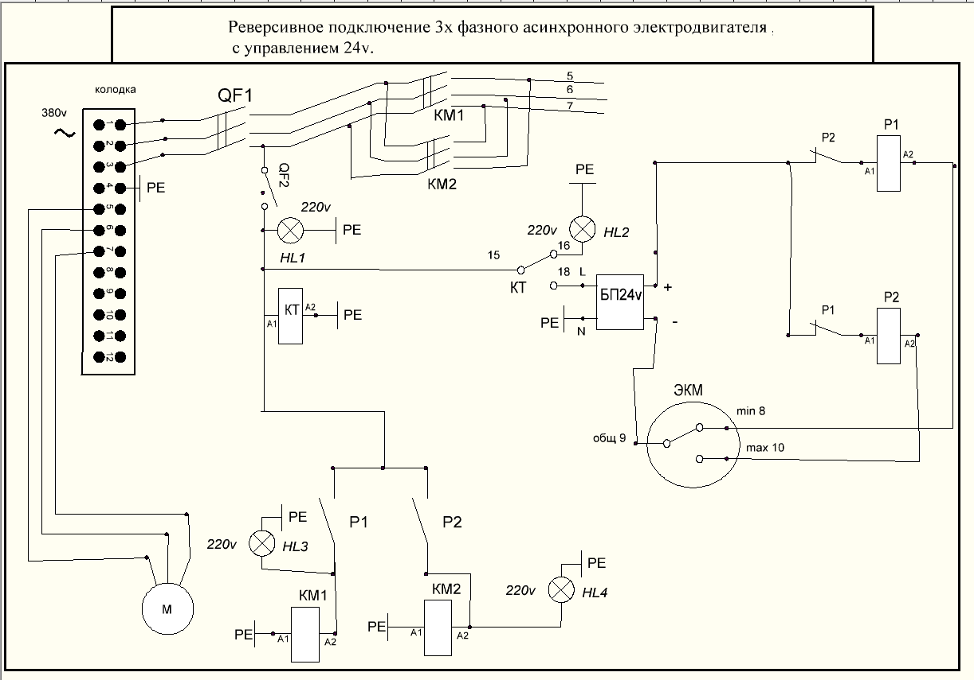

Приложение 4
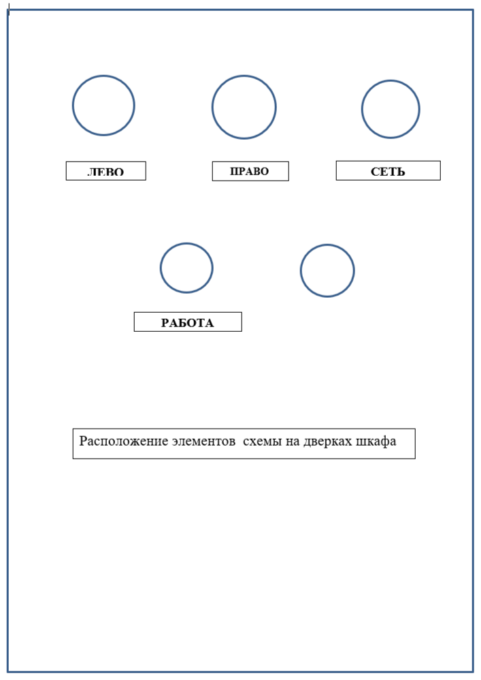

Приложение 5
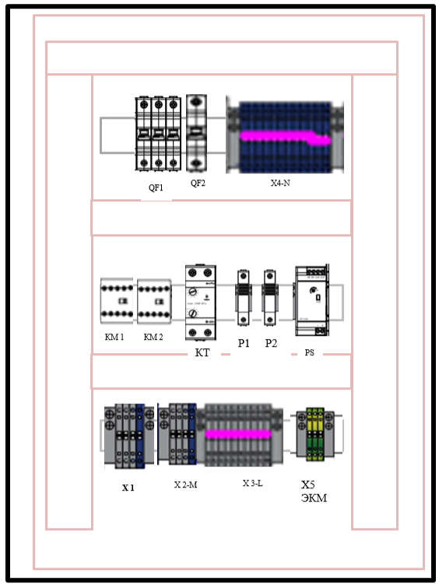
- QF1 - Трехфазный автоматический переключатель
- QF2 - Однофазный автоматический переключатель
Х 1
- КМ1, КМ2 - Электромагнитный пускатель
- Т-80 - Цифровой таймер
- Х1-Х5 - Клемная колодка
- PS - Блок питания БП-24
- Р1 - 2 Реле 24 В

